Equipamentos Turísticos

Sumário

- Introdução 2
- Meios de Hospedagem 2
2.1 Contabilização dos Meios de Hospedagem 2
2.2 Principais Meios de Hospedagem dos Municípios do Vale Histórico Paulista 4
- Alimentos e Bebidas 6
3.1 Contabilização dos serviços de Alimentos e Bebidas 7
3.2 Principais serviços de Alimentos e Bebidas dos municípios do Vale Histórico Paulista 8
- Serviços receptivos de turismo (agências, guias, transportadoras, outros) 10
4.1 Contabilização dos serviços receptivos de turismo 10
- Diferenciais competitivos (pontos fortes e pontos fracos) 14
- Referências 17
Anexos 28

Este capítulo busca analisar os equipamentos e serviços turísticos, descritos como um conjunto de empreendimentos e negócios relacionados ao turismo e indispensáveis para seu desenvolvimento. Dentre todos os serviços e equipamentos aqui apresentados estão os meios de hospedagem; equipamentos de alimentos e bebidas (A&B); serviços receptivos, onde se incluem agências de turismo, prestadores, locadoras de veículos e transportadoras, e guias de turismo.
Inicia-se com a descrição dos equipamentos de cada um dos seis municípios que integram a região do Vale Histórico Paulista e ao fim é feita uma análise comparativa. Para o detalhamento de cada município foi definido a seleção de até cinco equipamentos turísticos ofertados em cada cidade, considerando os melhores avaliados. Isso porque o propósito é ter uma visão geral da realidade da região com relação aos equipamentos turísticos ofertados.
A contabilização da média das notas de avaliações realizadas nas plataformas Google, TripAdvisor, Booking e Facebook destes estabelecimentos baseou a nota das avaliações.
Além disso, é importante salientar que os equipamentos turísticos levantados foram contabilizados por meio dos Planos Diretores de Turismo Municipais (PDTM) da Escola de Comunicação e Artes e do sistema CADASTUR (Anexos 1 ao 15). Entretanto, para os municípios de Arapeí e Areais, será apenas utilizado o sistema CADASTUR em razão de ambas as cidades não possuírem PDTM.

Meios de Hospedagem
Os meios de hospedagem apresentam-se como um tipo de equipamento turístico essencial para a atividade pois, sem um local para se hospedar, o turista não pode ficar na localidade e, assim, dificultando o uso de outros serviços ligados ao turismo e o movimento da economia local (Aldrigui, 2007).
Além disso, há diversos tipos de meios de hospedagem que se adequam aos diversos tipos de turistas. Os tipos de hospedagem encontrados no Vale Histórico Paulista são diversos, sendo pousadas e hotéis fazenda como os principais.
Neste tópico, será realizado um levantamento dos meios de hospedagem existentes na região e um quadro com avaliação dos que mais se destacam.

2.1 Contabilização dos Meios de Hospedagem
O levantamento de dados para a contabilização de Meios de Hospedagem na região do Vale Histórico Paulista se deu pelo Plano Diretor de Turismo Municipal (PDTM) da Escola de Comunicação e Artes - ECA USP, e pelo sistema CADASTUR. Para as cidades que não possuem PDTM, será utilizado apenas a contagem dos estabelecimentos existentes no CADASTUR.

Gráfico 1 - Levantamento dos Meios de Hospedagem na Região do Vale Histórico
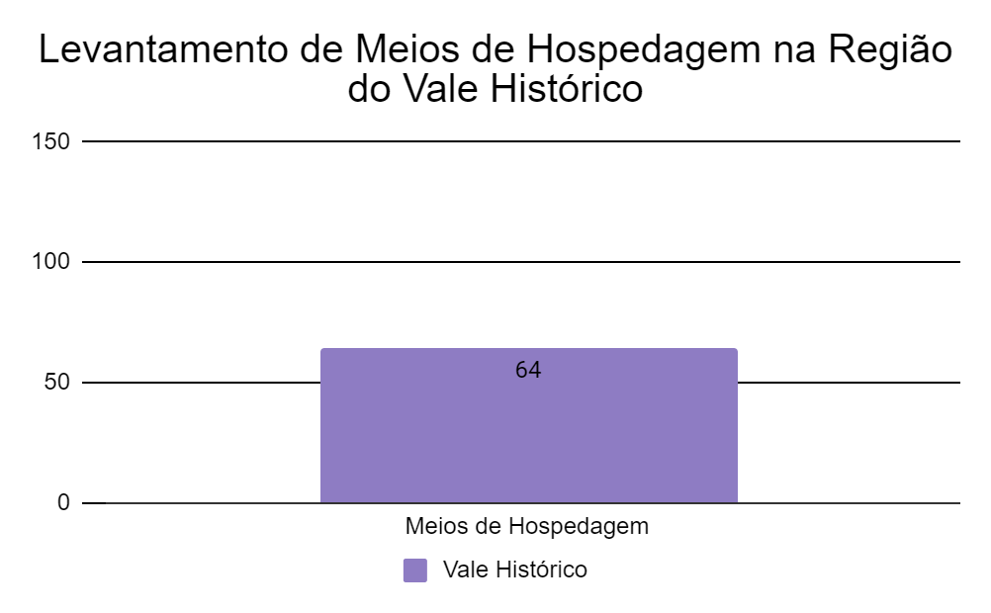
(Fonte: PDTM e Cadastur, s.d)

Através do PDTM e CADASTUR pode-se observar um total de 64 meios de hospedagens disponíveis entre os seis municípios em questão, na região do Vale Histórico Paulista. Divididos de modo discrepante, sendo que alguns apresentam mais hospedagens que outros, (como apresentado no Gráfico 2) essa diferença eventualmente dificulta a estadia de turistas em certas regiões, complicando o desenvolvimento do turismo na área.

Gráfico 2 - Contabilização dos M.H da Região do Vale Histórico por cidade
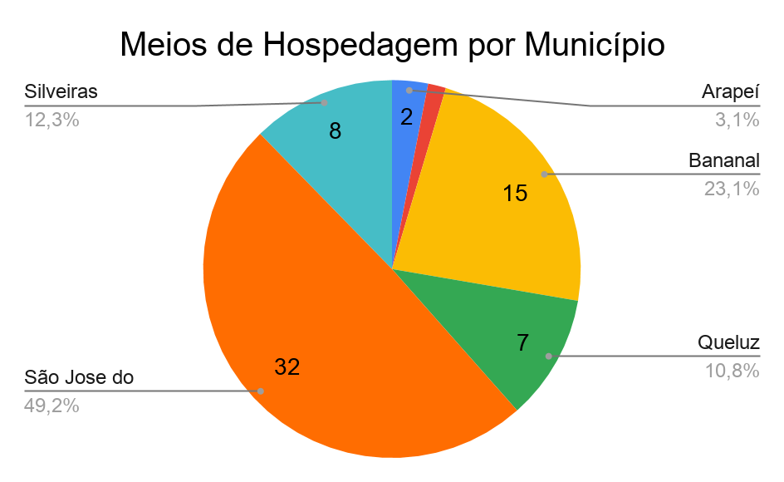
(Fonte: PDTM e Cadastur, s.d)
O QUE É O VERMELHO? Areias? Incluir na legenda.
Analiasar

Gráfico 3 - Leitos
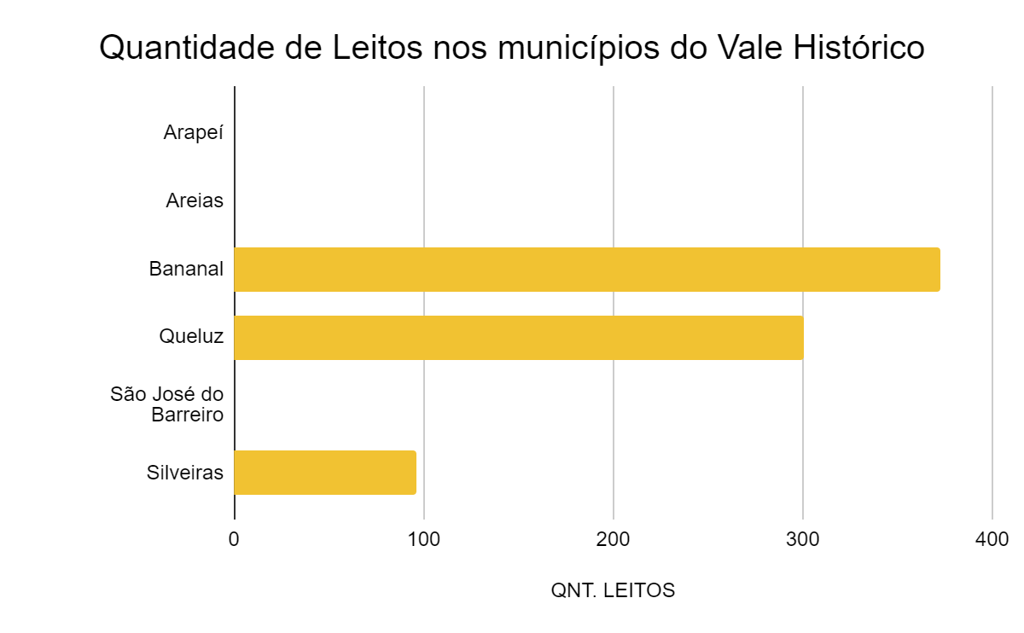
(Fonte: PDTM e Cadastur, s.d)

No Gráfico verifica-se a relação do número de leitos em cada município estudado. Em Arapei, Areias e São José do Barreiro não foi possível ter acesso a essa informação, por isso o gráfico consta em branco nesses municípios. No total foram contabilizados 770 leitos. Sendo que xx% concentram-se em Bananal, apesar de este município não ter a maior quantidade de meios de hospedagem da região.

2.2 Principais Meios de Hospedagem dos Municípios do Vale Histórico Paulista
Esta seção tem o objetivo de analisar os principais meios de hospedagem contabilizados na região do Vale Histórico Paulista por meio dos sistemas de avaliação do TripAdvisor, Booking e Google Avaliações, tendo os valores apresentados a média das notas das avaliações das três plataformas

Tabela 1 – Principais Meios de Hospedagem dos Municípios do Vale Histórico Paulista
Município | Equipamento Hoteleiro | Média de Avaliação**
Arapeí | Pousada Ferreira’s | 4,70
 | Pousada Ver.A.Vista | 5,00

Areias | Pousada Caminhos da Bocaina | 4,75

Bananal | Villas da Bocaina | 4,90
 | Pousada Brejal | 4,70
 | Pousada Pé da Serra | 4,55
 | Pousada Quinta dos Bosques | 4,55

Queluz | Sítio da Saracura | 4,96
 | Hotel Fazenda Santa Vitória | 4,85
 | Pousada Águas da Marambaia | 4,20
 | Pousada 3 Ipês | 3,90

São José do Barreiro | Pousada Fazenda São Francisco | 4,95
 | Pousada Encanto da Bocaina | 4,82
 | Pousada Fazenda São Benedito | 4,80
 | Pousada Refúgio Ecológico Vale dos Veados | 4,75
 | Pousada Ventos da Bocaina | 4,70

Silveiras | Pousada e Restaurante Sitio Pinhal | 4,62
 | Pousada Estrada Real | 4,50
 | Pousada Pouso do Tropeiro | 4,15
(Fonte: ** Tripadvisor, Booking e Google Avaliações, 2020)
Legenda: Estabelecimentos com avaliação superior a 4,79

Na cidade de Arapeí e Areias foram contabilizados apenas très estabelecimentos de meios de hospedagem, este valor baixo de equipamentos ocorre pelo fato de que estes dois municípios não possuem PDTM, sendo assim utilizado apenas o sistema CADASTUR para sua contabilização, portanto, não há garantia que todos os estabelecimentos existentes neste municípios foram relacionados. Em adição, é importante destacar a alta avaliação para Pousada Ver.A.Vista, de Arapeí, com nota máxima, que, no entanto, foi avaliada por apenas duas pessoas no Google Avaliação, mas com comentários positivos que apontam o estabelecimento como aconchegante, limpo, com ótima recepção e ótimo espaço para relaxar. Além disso, a segunda hospedagem da cidade, Pousada Ferreira’s, mesmo possuindo uma nota menor em comparação com a Ver.A.Vista, este estabelecimento possui uma maior quantidade de comentários na plataforma Google Avaliações, na qual apontam aspectos positivos do estabelecimento como, aconchegante, ótimo para relaxar, boa comida e donos hospitaleiros.
Em Areias, a Pousada Caminhos da Bocaina, encontra-se muito bem avaliada na plataforma TripAdvisor, com nota 4,5, no qual os sete comentários existentes abordam a ótima localização, a limpeza, o aconchego, e a hospitalidade dos donos.
Em Bananal, foi possível levantar 15 tipos de meios de hospedagem, sendo o Villas da Bocaina o mais bem avaliado de todos (4,90), nas três plataformas de avaliação é observado diversos comentários que abordam a questão da ótima localização, sendo apontado como um dos locais mais bonitos da Serra da Bocaina, além de um ótimo atendimento e funcionários hospitaleiros, apresenta excelente limpeza e aconchego.
Em Queluz, o total de equipamentos hoteleiros levantados foram de 7 meios de hospedagem, sendo o Sítio Saracura o mais bem avaliado, com nota em 4,96 na plataforma Airbnb, plataforma de aluguel de hospedagem. Nos comentários, é possível destacar a forte presença da natureza do local e a imersão no qual lá é realizada, sendo descrita como uma fuga da realidade ao se adentrar no sítio.
Em São José do Barreiro foi levantado 32 equipamentos de meios de hospedagem, tornando-se a cidade da Região do Vale Histórico Paulista com a maior quantidade de equipamentos hoteleiros contabilizados no Plano Diretor de Turismo e no sistema CADASTUR, além de ser a única cidade no qual a maioria hospedagem da tabela se encontram com uma nota maior de 4,79. A Pousada Fazenda São Francisco se destaca com uma avaliação em 4,95 e com a descrição de proporcionar uma incrível experiência, mesclando o passado e o presente de forma harmônica e com uma estrutura colonial totalmente preservada, além do forte contato com a natureza.
Em Silveira, a cidade apresenta 8 equipamentos de meios de hospedagem, valor levantado pelo PDTM da cidade, nos quais apenas três são nomeados pelo documento, assim, tendo apenas os três na tabela acima. Destes três, nenhum estabelecimento possui um nota maior que 4,79, demonstrando um ponto negativo para a cidade de Silveiras que, além da pouca quantidade de meios de hospedagem, e nenhuma destas presentes no sistema CADASTUR, estas também não possuem as melhores avaliações se comparado com os outro municípios da região.

Alimentos e Bebidas
Ter estabelecimentos de alimentos e bebidas é essencial em razão deste serviço também ser um prestador para a comunidade local e, no sentido do turismo, em ser um elemento essencial para a experiência turística e também em atender uma necessidade básica do visitante (Câmara, 2012).
Neste tópico, será realizado um levantamento da quantidade de estabelecimentos de alimentos e bebidas existentes na região do Vale Histórico Paulista e uma categorização dos principais em razão de suas notas de avaliação.

3.1 Contabilização dos serviços de Alimentos e Bebidas
O levantamento de dados para a contabilização de serviços de Alimentos e Bebidas na região do Vale Histórico Paulista se deu pelo Plano Diretor de Turismo Municipal (PDTM) da Escola de Comunicação e Artes - ECA USP, e pelo sistema CADASTUR. Para as cidades que não possuem PDTM, será utilizado apenas a contagem dos estabelecimentos existentes no CADASTUR.

Gráfico 4 - Quantidade de Serviços de A&B na Região do Vale Histórico
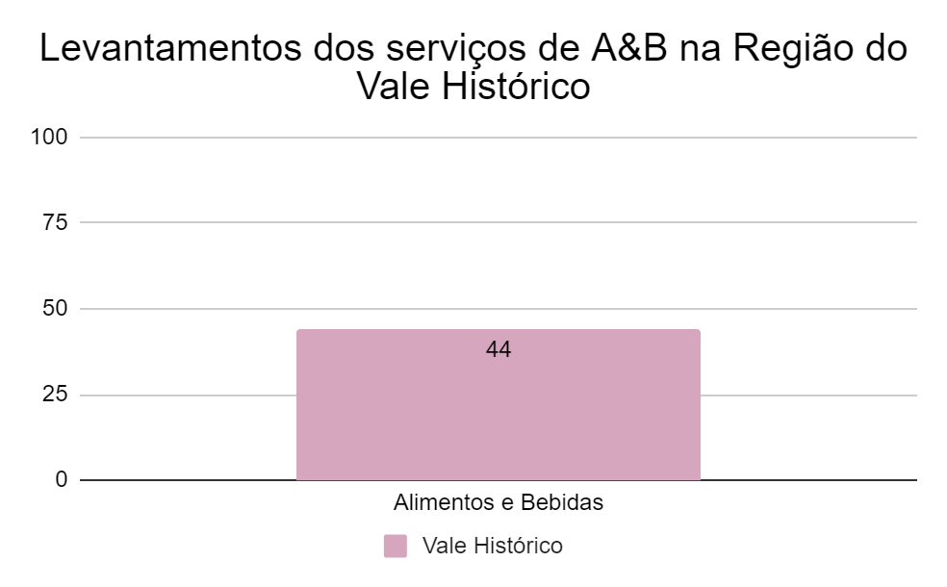
(Fonte: PDTM e CADASTUR, s.d)

Através do PDTM e CADASTUR podemos observar um total de 44 serviços de Alimentos e Bebidas disponíveis entre os seis municípios em questão, na região do Vale Histórico Paulista. Em relação com Meios de Hospedagem, também é possível observar a discrepância de serviços disponíveis entre eles, como pode-se observar no Gráfico 5.

Gráfico 5 - Quantidade de Serviços de A&B por Município do Vale Histórico
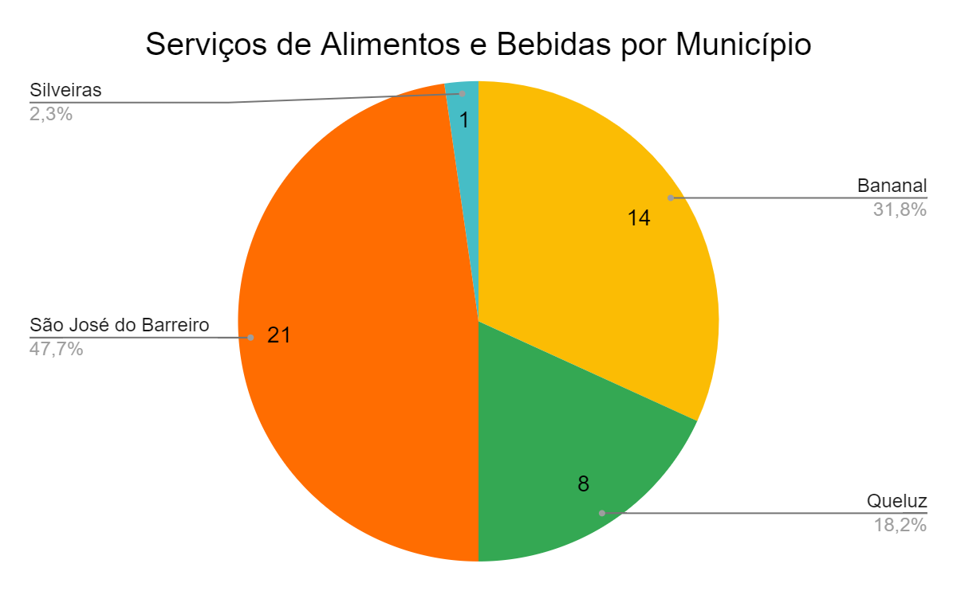
(Fonte: PDTM e CADASTUR, s.d)

São José do Barreiro e Bananal são os municípios que mais apresentam estabelecimentos deste meio, e Silveiras, Arapeí e Areias os que apresentam maior escassez, além disso, estes dois últimos municípios, pelo motivo de não possuírem um Plano Diretor de Turismo e não apresentar informação no sistema CADASTUR, não foi levantado nenhum equipamento de Alimentos e Bebidas.

3.2 Principais serviços de Alimentos e Bebidas dos municípios do Vale Histórico Paulista
Esta seção tem o objetivo de analisar os principais serviços de alimentos e bebidas contabilizados na região do Vale Histórico Paulista por meio dos sistemas de avaliação do TripAdvisor, Google Avaliações e Facebook, tendo suas notas aqui como uma média das avaliações das três plataformas.

Tabela 2 – Equipamentos de Alimentos e Bebidas dos Municípios ........
Município | Equipamento A&B | Média de Avaliação**

Bananal | Restaurante B da Bocaina | 4,98
 | Estalagem Bocaina | 4,70
 | Camping Chez Bruna | 4,70
 | Taberna do Tião | 4,25

Queluz | Restaurante e Lanchonete Rolinha | 4,80
 | Restaurante Juquinha | 4,70
 | Point do Açaí | 4,40
 | Restaurante Águas da Marambaia | 4,20
 | Restaurante Sabor e Arte | 4,25

São José do Barreiro | Fazenda São Francisco | 4,97
 | Pousada Recanto da Floresta | 4,97
 | Biscoitos Mavic | 4,80
 | Pousada Lageado | 4,70
 | Restaurante Rancho São José do Barreiro | 4,43

Silveiras | Restaurante do Ocílio | 4,50
(Fonte: ** Tripadvisor, Facebook e Google Avaliações, 2020)
Legenda: Estabelecimentos com avaliação superior a 4,79

Em Alimentos e Bebidas, na cidade de Bananal, foram levantados o total de 14 estabelecimentos, com o Restaurante B da Bocaina apresentando a maior nota (4,98). Nas avaliações o estabelecimento entra em destaque pela excelente comida, atendimento dos funcionários e local aconchegante.
Em Queluz, foram levantados 8 estabelecimentos, com o Restaurante e Lanchonete Rolinha em primeiro lugar com a nota mais alta de todos os estabelecimentos de A&B da cidade, com uma avaliação em 4,80 e com comentários que apresentam o alto custo benefício em razão do preço barato e comida de qualidade e saborosa, além de um ótimo atendimento.
No município de São José do Barreiro, o setor de A&B conta com 21 estabelecimentos, tendo também a Fazenda São Francisco em destaque, além da Pousada Recanto da Floresta e Biscoitos Mavic. Sobre o primeiro, além de ser uma hospedagem, o empreendimento também é elogiado pela comida típica e caseira.
Pelo Plano Diretor Municipal de Turismo, a cidade de Silveiras apresenta apenas um estabelecimento de alimentos e bebidas, o Restaurante do Ocílio, com uma média de avaliação em 4,5, com comentários que abordam o estabelecimento ser um local tranquilo e agradável que oferece uma ótima comida.

Serviços receptivos de turismo
De acordo com Hayakawa (1963), um dos pontos de vista em relação a atividade turística é em razão do turismo ser um “conjunto de serviços necessários que visa dar condições de atendimento”, ou seja, serviços que deem suporte ao turista no local da realização de sua viagem, neste ponto também entram-se os serviços de hospedagens e alimentos e bebidas, porém, neste tópico, será focado aos serviços relacionados às agências de viagens, prestadores, guias de turismo, locadoras e transportadoras.

4.1 Contabilização dos serviços receptivos de turismo
Para a contabilização dos serviços receptivos de turismo existentes na região do Vale Histórico Paulista, foi utilizado apenas a plataforma CADASTUR para estes serem localizados. Com isso, neste tópico será levantado informações sobre agências, guias de turismo, transportadoras, e outros serviços que façam parte do receptivo turístico da região. No Gráfico 6, observa-se a quantidade de serviços receptivos de turismo na região.

Gráfico 6 - Quantidade de serviços receptivos de turismo na região do Vale Histórico Paulista
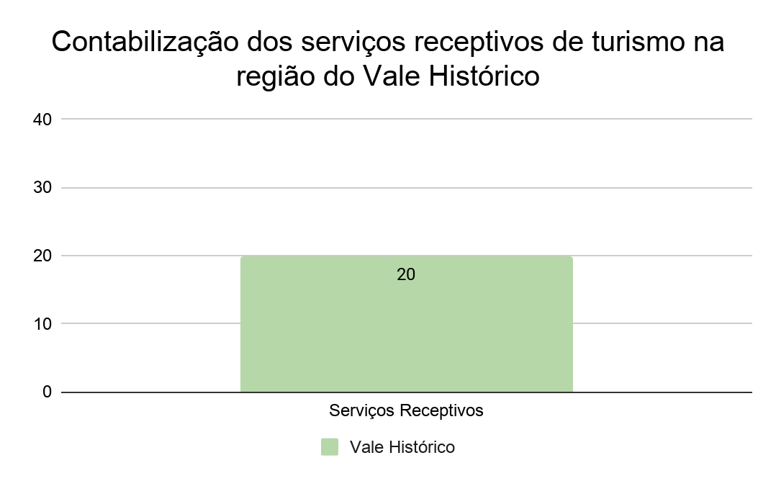
(Fonte: CADASTUR, s.d.)

Tendo em vista que a região do Vale Histórico Paulista é ampla e que neste trabalho são abordando seis municípios (Arapeí, Areias, Bananal, Silveiras, Queluz, São José do Barreiro), pode-se concluir que apenas 20 serviços receptivos ao total, não promovem um bom aproveitamento e incentivo do turismo para todos os locais em questão, havendo também um déficit entre os números de serviços em cada município, sendo Bananal e São José do Barreiro os maiores destaques, como é possível observar no Gráfico 7.

Gráfico 7 - Quantidade de serviços receptivos de turismo por município do Vale Histórico Paulista
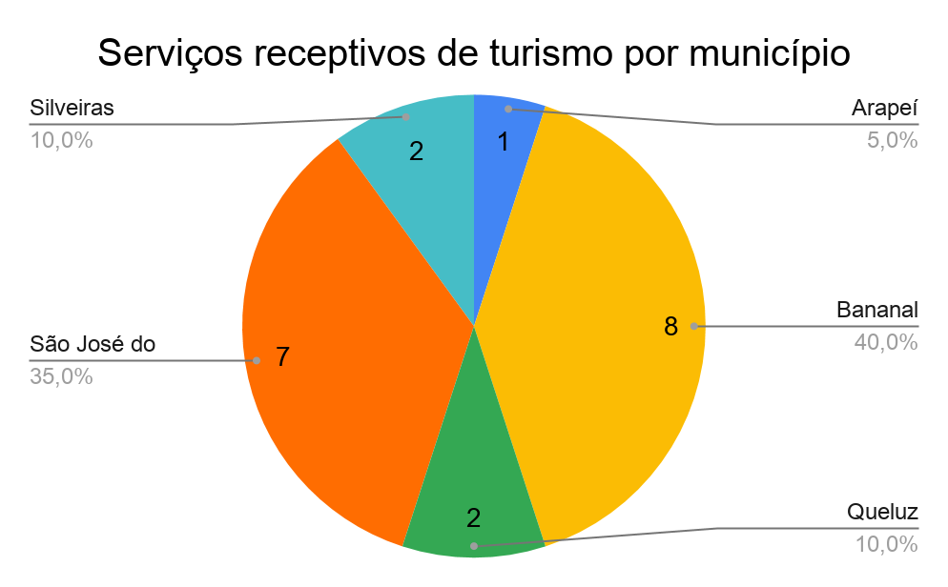
(Fonte: CADASTUR, s.d.)

Analisar

Gráfico 8 - Levantamento dos tipos de serviços receptivos de turismo na região do Vale Histórico
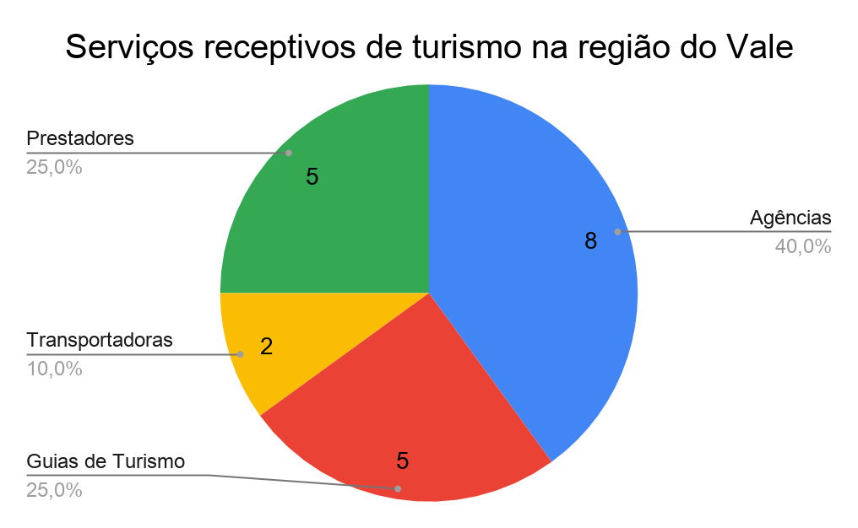
(Fonte: CADASTUR, s.d.)

No Gráfico 8 pode-se analisar a quantidade de tipos de serviços receptivos que existem na região, tendo oito agências, cinco guias, cinco prestadores e dois transportadoras, contabilizando 20 serviços, como enumerado anteriormente pelo Gráfico 6.
No Gráfico 9 é possível analisar a quantidade e tipos de serviços em cada município do Vale Histórico Paulista. Areias é a única cidade ao qual não possui nenhum empreendimento receptivo turístico registrado no CADASTUR, porém, outras cidades como Arapeí, Silveiras e Queluz não encontram-se muito melhor. A região compõe uma vasta escassez nesses tipos de serviços, podendo prejudicar seu desenvolvimento turístico.

Gráfico 9 - Quantidades e tipos de serviços receptivos turísticos em cada município
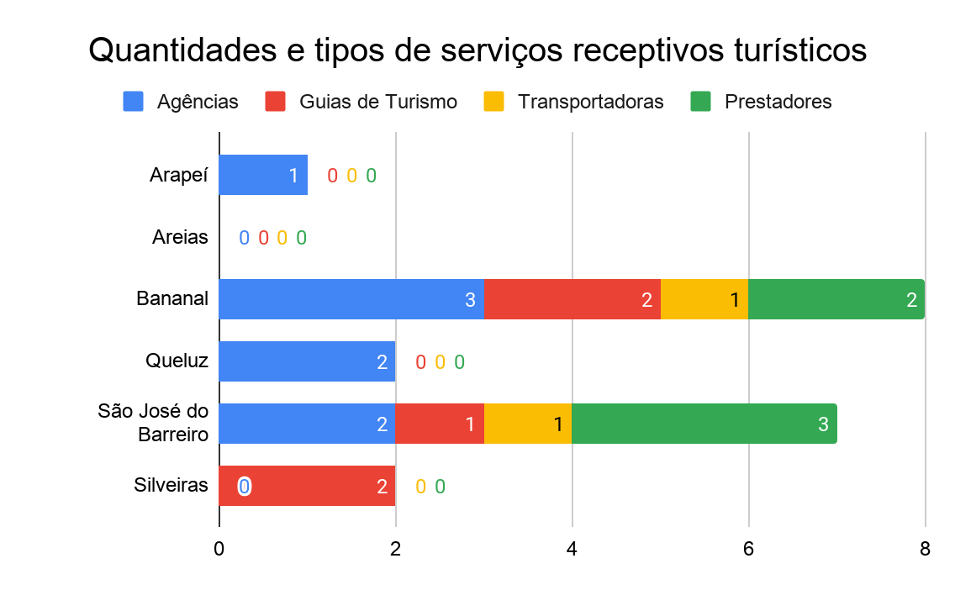
(Fonte: CADASTUR, s.d.)

No Quadro 1 é listado todos os serviços receptivos dos seis municípios trabalhados para uma fácil visualização de cada um. É importante pontuar a devida repetição de alguns estabelecimentos em razão de este documento estar respeitando os dados levantados pelo sistema CADASTUR (Anexos 1 ao 15), demonstrando que um mesmo empreendimento compõe diversos serviços. Nestes mesmos anexos é possível observar todos os estabelecimentos contabilizados neste documento, inclusive meios de hospedagem e serviços de alimentos e bebidas.

Quadro 1- Serviços Turísticos
Nome do Estabelecimento | Tipo/ Segmento | Cidade | CADASTUR
EXPLORE VALE TURISMO | Agência de Turismo | Arapeí - SP | 34.274.792/0001-04
BOCAINE-SE TURISMO E AVENTURA | Agência de Turismo | Bananal - SP | 37.607.365/0001-99
CONEXAO - VIAGENS E TURISMO | Agência de Turismo | Bananal -SP | 29.810.026/0001-87
ELIAS TRANSPORTE E TURISMO LTDA -ME | Agência de Turismo | Bananal - SP | 26.002.673/0001-74
3 IRMÃOS TURISMO | Agência de Turismo | Queluz - SP | 32.610.101/0001-70
EV TURISMO | Agência de Turismo | Queluz - SP | 35.821.276/0001-15
BOCAINA EXPERIENCE - RECEPTIVO TURÍSTICO & EVENTOS | Agência de Turismo | São José do Barreiro - SP | 19.030.677/0001-09
WANDERLUST OFF-ROAD & ADVENTURES | Agência de Turismo | São José do Barreiro - SP | 28.424.878/0001-73
DANIELE CRUZ | Guia de Turismo | Bananal - SP | 25.842408.54-3
LUZINETE SABADIN | Guia de Turismo | Bananal - SP | 26.019141.96-4
JOSÉ MILTON | Guia de Turismo | São José do Barreiro - SP | 26.017338.96-0
EVAIR | Guia de Turismo | Silveiras - SP | 25.822194.65-7
WALDINEI | Guia de Turismo | Silveiras - SP | 31.808.275/0001-80
BOCAINA ECO ADVENTURE | Prestador de Serviços Turísticos | Bananal - SP | 27.550.827/0001-25
TRILHAS DA BOCAINA | Prestador de Serviços Turísticos | Bananal - SP | 27.945.004/0001-07
ARMAZEM | Prestador de Serviços Turísticos | São José do Barreiro - SP | 14.871.600/0001-30
BOCAINA EXPERIENCE - RECEPTIVO  TURÍSTICO & EVENTOS | Prestador de Serviços Turísticos | São José do Barreiro - SP | 19.030.677/0001-09
WANDERLUST OFF-ROAD & ADVENTURES | Prestador de Serviços Turísticos | São José do Barreiro - SP | 28.424.878/0001-73
ELIAS TRANSPORTES E TURISMO LTDA-ME | Transportadora | Bananal - SP | 26.002.673/0001-74
WANDERLUST - OFFROAD & ADVENTURES | Transportadora | Bananal - SP | 28.424.878/0001-73
(Fonte: CADASTUR, s.d.)

Diferenciais competitivos (pontos fortes e pontos fracos)
Foi difícil coletar dados dos equipamentos turísticos na região do Vale Histórico Paulista em fontes digitais. E isso em si denuncia fragilidade no arranjo produtivo local. Em busca de um número mais fiel à realidade, foram consultados apenas documentos e órgãos oficiais (CADASTUR e Planos Diretores de Turismo Municipais), embora se descarte a possibilidade de haver equipamentos e serviços não listados nestes.
Destaca-se também que nenhum dos Planos Diretores Municipais de Turismo do Vale Histórico Paulista tem informações quanto a números de agências, guias de turismo, transportadoras e outros serviços receptivos. Assim, depende-se exclusivamente do CADASTUR para acessar, em pesquisa de gabinete, as escassas informações confiáveis sobre esses negócios.
Dessa forma, um maior incentivo para serviços e equipamentos turísticos registrarem-se no órgão cadastral promoveria ordenamento, formalização e legalização. Isso pois, além de ser listado nos órgãos oficiais de turismo de escala federal e estadual, ajudaria para classificação e mapeamento regional desses empreendimentos. Reitera-se que esse cadastro é gratuito, acessível e que, a princípio, depende apenas da mobilização dos setores produtivos.
Outro resultado positivo desse cadastramento seria o embasamento para estratégias voltadas à homogeneidade dos equipamentos e serviços, assim como segmentação e precificação para competitividade regional. No caso dos meios de hospedagem, por exemplo, existe o SBClass (Sistema Brasileiro de Classificação de Meios de Hospedagem) que classifica oficialmente a categoria dos empreendimentos hoteleiros. Essas informações possibilitam ações mais assertivas do setor.
Também aponta-se a importância da confirmação dos dados oficiais com a realidade, ainda havendo possibilidade de divergência entre esses números com a realidade. No caso de confirmação dessa hipótese, indica-se também o estudo aprofundamento quanto ao nível de capacitação e informalidade desses empreendimentos. Também mostra-se proveitoso ações reativas à apatia dos empresários e não mobilização do setor, já que isso inviabiliza estratégias e enfraquece seu poder deliberativo.
Para isso, potenciais ações de associativismo e trabalho cooperativo apontam para consolidação, fortalecimento e sustentabilidade da regionalização do turismo. Segundo Castellis (1999), vivemos em uma sociedade com tendência paradigmática de relacionamentos em redes, e isso também significa um crescente relacionamento cooperativo entre as empresas. Para a melhor compreensão desse fenômeno, Balestrin, Verschoore e Reyes Junior elucidam:
“O propósito central das redes de cooperação no campo organizacional é reunir atributos que permitam uma adequação ao ambiente competitivo em uma estrutura dinâmica, sustentada por ações uniformizadas, porém descentralizadas, que possibilite ganhos de escala da união, mas que evite que as empresas envolvidas percam a flexibilidade do porte enxuto (Thompson, 2003).”

Ainda, ao contemplar a criação de um novo produto em escala regional, pode-se citar o estudo da Valéria Thomaz sobre o Circuito das Frutas, roteiro também situado no interior paulista. Neste, foi evidenciado o papel das agências receptivas para a criação de redes organizadas, ação que também pode ser aplicada à região do Vale Histórico. Segundo ela "A gestão eficaz do desenvolvimento do turismo fundamenta-se na visão da regionalidade e das múltiplas dimensões, bem como nos referenciais de redes de cooperação que constituem as cadeias produtivas, os 'clusters', ou os arranjos produtivos locais."
Como outra fragilidade, há o baixo índice de registro de serviços receptivos entre os municípios apresentados: são apenas 20 no total. De forma que, para maior aproveitamento imediato da região, seria proveitoso usar-se de serviços de municípios adjacentes. Segundo o CADASTUR, o município de Cruzeiro, sede administrativa da região, tem 11 agências de turismo no total. No caso de transportadoras turísticas, são 9 empresas cruzeirenses cadastradas. Portanto, embora este município não faça parte do Vale Histórico, seria válida a interação entre esses atores para o aumento de fluxo para a região de interesse.
Dessa forma, de imediato propõe-se ações para robustecer o arranjo produtivo já existente. Essa ação demonstra-se prática graças às boas notas e avaliações encontradas na internet. Contudo, mesmo os feedbacks são escassos, o que é justificado pelo fluxo turístico incipiente de alguns desses municípios. Para isso, também sugere-se uma campanha de pesquisa de satisfação, sobretudo nos meios de hospedagem.
Entre os poucos comentários supracitados, há a hospitalidade e bom atendimento como ponto positivo. Também há potencialidade na frequência de estabelecimentos de locais e de menor porte. Assim, assume-se uma participação da mão de obra local tanto para uma cordialidade autenticamente local quanto para a repartição dos ganhos desses estabelecimentos com a comunidade. Administradores locais também são mais suscetíveis a comunicação entre si, seja no mesmo setor ou em associações turísticas como a associação de empresários do Vale Histórico (APEAR). A identificação de problemas em comum norteiam decisões compartilhadas e mais assertivas, assim como a distribuição dos benefícios provenientes de ações tomadas na esfera política.
Apesar de possuir uma localização estratégica que pode lhe permitir fluxo turístico, a ausência de pesquisas nessas áreas acabam por desfavorecer o potencial nelas localizadas.
Todos os fatores comentados ameaçam o arranjo produtivo local que engloba os seis municípios do Vale Histórico Paulista, principalmente considerando a competitividade com outras cidades não muito distantes daquela região. A concorrência com outros pólos turísticos próximos, como os da região de Itatiaia, Penedo e Visconde de Mauá, do lado carioca, e da serra da Mantiqueira paulista com Campos do Jordão, Santo Antônio do Pinhal e Monteiro Lobato, que possuem equipamentos e serviços em maior quantidade e diversidade de qualidade também, podem ser um fator que limita, ainda mais, o crescimento e um potencial olhar para essa área.
Contudo, os pontos positivos se fortalecem considerando o capital social, e o patrimônio histórico, natural e cultural, e a oportuna proximidade de importantes centros emissores de turistas (São Paulo, Rio de Janeiro e Minas Gerais), embora esse impacto deva ser investigado por pesquisas de demanda real e potencial. Essa proximidade é especialmente oportuna considerando o perfil de turismo previsto em um cenário pós pandêmico que segundo a cartilha do SEBRAE de Turismo Nos Tempos de Pandemia (2020) é formado, principalmente, de viajantes com veículos próprios para viagens curtas em destinos pouco movimentados.
Conclui-se que, comparativamente às outras cidades do Vale do Paraíba que tem um fluxo turístico mais desenvolvido, os municípios do Vale Histórico Paulista talvez estejam a passos atrás e demandem ações básicas quanto à qualificação e colaboração dos equipamentos e serviços turísticos para ampliar e manter um fluxo turístico regular.

Referências

AIRBNB. Sítio Saracura. Disponível em: <https://www.airbnb.com.br/rooms/3781792?_set_bev_on_new_domain=1606695639_MTI4ZTgyZmNiMDAz&source_impression_id=p3_1606695647_upTnfqIzlxar9Isv>. Acesso em: 27 nov. 2020
ALDRIGUI, Mariana. Meios de Hospedagem. Editora ALEPH. 2007. Disponível em: <https://d1wqtxts1xzle7.cloudfront.net/49809932/Meios_de_hospedagem_-_grafica.pdf?1477237826=&response-content-disposition=inline%3B+filename%3DMeios_de_Hospedagem.pdf&Expires=1607703972&Signature=WU9O4D58sIh5C~6Bdn~6ibeqKQSRfxZdupwdNpa1RiFzMqnoR4wgN70QviHUgxMc050-0ZV75JVb29AKV0f6SAkkmVcBNG3EfrYc6lWCsNnTK-T-beWs3K7wPO62HXHhjNP9v3DOGJL4c7wkFPWVxi1~16w84UQ3lCGMmcZgmUi1DFB64sWRw-A2stihowsroMA9KeccQmKOCmTE7eOENaG1CfuO1vz8EjU3rhBSRh~AFJeCxuKzzvg7GvtGupkonCz3hlfC7av7wobqTNMZkXstfxd9a-5NMkUEalvUS9tP8r0z0v2hkWOvSj25A473VEeHUTxlLyo2GBizU9Mvtw__&Key-Pair-Id=APKAJLOHF5GGSLRBV4ZA>. Acesso em: 29 nov. 2020
BOOKING. Pousada Águas da Marambaia. Disponível em: <https://www.booking.com/hotel/br/pousada-aguas-da-marambaia.pt-br.html>. Acesso em: 27 nov. 2020
BOOKING. Pousada Encanto da Bocaina. Disponível em: <https://www.booking.com/hotel/br/pousada-encanto-da-bocaina.pt-br.html>. Acesso em: 27 nov. 2020
BOOKING. Sítio Pinhal. Disponível em: <https://www.booking.com/hotel/br/sitio-pinhal.pt-br.html>. Acesso em: 27 nov. 2020
BOOKING. Villas da Bocaina. Disponível em: <https://www.booking.com/hotel/br/villas-da-bocaina.pt-br.html?aid=1726433;label=villas-da-bocaina-1P2cHrr4bbctBOn4NOC9ygS456149210383%3Apl%3Ata%3Ap1%3Ap2%3Aac%3Aap%3Aneg%3Afi%3Atikwd-456666096603%3Alp1001766%3Ali%3Adec%3Adm%3Appccp%3DUmFuZG9tSVYkc2RlIyh9YbC4OlOULAnvcrFmvh1xnqM;sid=2625a71a3dfe4fac10184284ddb81679;dest_id=-627460;dest_type=city;dist=0;group_adults=2;group_children=0;hapos=1;hpos=1;no_rooms=1;room1=A%2CA;sb_price_type=total;sr_order=popularity;srepoch=1606741769;srpvid=67c45c8493460179;type=total;ucfs=1&#hotelTmpl>. Acesso em: 27 nov. 2020
CÂMARA, Cristiane da Silva. Alimentos e Bebidas. Curso Técnico de Hospedagem. Manaus-AM. 2012. Disponível em: <https://central3.to.gov.br/arquivo/453320/>. Acesso em: 28 nov. 2020
Estatísticas básicas de turismo Brasil - Ano base 2018 (Brasília-DF): Ministério do Turismo. 2019. 41 f. Disponível em: <http://www.dadosefatos.turismo.gov.br/images/demanda/Estatisticas_Basicas_2017_2018.pdf> Acesso em 18 out. 2020.
FACEBOOK. Camping Chez Bruna. Disponível em: <https://www.facebook.com/chez.bruna.3/reviews/?ref=page_internal>. Acesso em: 28 nov. 2020
FACEBOOK. Estalagem da Bocaina. Disponível em: <https://www.facebook.com/Estalagem-Da-Bocaina-Nelsi-1425848644164124/reviews/?ref=page_internal>. Acesso em: 28 nov. 2020
FACEBOOK. Pousada Lageado. Disponível em: <https://www.facebook.com/pousadalageado/reviews/?ref=page_internal>. Acesso em: 28 nov. 2020
FACEBOOK. Restaurante B da Bocaina. Disponível em: <https://www.facebook.com/bdebocaina/reviews/?ref=page_internal>. Acesso em: 28 nov. 2020
FACEBOOK. Restaurante do Ocílio. Disponível em: <https://www.facebook.com/MateusGontijoGAraujo/reviews/?ref=page_internal>. Acesso em: 28 nov. 2020
FACEBOOK. Restaurante Cozinha Sabor e Arte. Disponível em: <https://www.facebook.com/cozinhasaborearte/reviews/?ref=page_internal>. Acesso em: 28 nov. 2020
FACEBOOK. Restaurante Juquinha. Disponível em: <https://www.facebook.com/restaurantejuquinha/reviews/?ref=page_internal>. Acesso em: 28 nov. 2020
FACEBOOK. Restaurante Rancho São José do Barreiro. Disponível em: <https://www.facebook.com/ranchosjb/reviews/?ref=page_internal>. Acesso em: 28 nov. 2020
FACEBOOK. Restaurante Rolinha. Disponível em: <https://www.facebook.com/Restaurante-Rolinha-1002464559845940/reviews/?ref=page_internal>. Acesso em: 28 nov. 2020
GOOGLE. Biscoito Mavic. Disponível em: <https://www.google.com/search?q=biscoito+mavic+sao+jose+do+barreiro&rlz=1C1GCEA_enBR871BR871&oq=biscoito+mavic+sao+jose+do+barreiro&aqs=chrome..69i57.7124j0j9&sourceid=chrome&ie=UTF-8#lrd=0x9dc53aeb0ebc61:0x272dfba8a648d594,1,,,>. Acesso em: 28 nov. 2020
GOOGLE. Camping Chez Bruna. Disponível em: <https://www.google.com/search?q=camping+chez+bruna&rlz=1C1GCEA_enBR871BR871&oq=camping+chez+bruna&aqs=chrome..69i57.4803j0j9&sourceid=chrome&ie=UTF-8#lrd=0x9c34ee89af33eb:0x5fbab8cd46a10841,1,,,>. Acesso em: 28 nov. 2020
GOOGLE. Estalagem da Bocaina. Disponível em: <https://www.google.com/search?q=estalagem+bocaina&rlz=1C1GCEA_enBR871BR871&oq=estalagem+bocaina&aqs=chrome..69i57j0i22i30j69i60.9495j0j9&sourceid=chrome&ie=UTF-8#lrd=0x9dca6bfdd49c75:0x7dd8bb694b0fa7b,1,,,>. Acesso em: 28 nov. 2020
GOOGLE. Fazenda Santa Vitória. Disponível em: <https://www.google.com/travel/hotels/entity/CgsI28emsq6kooTtARAB/reviews?g2lb=2502548%2C4258168%2C4270442%2C4306835%2C4317915%2C4328159%2C4371334%2C4401769%2C4419364%2C4429192%2C4431297%2C4433754%2C4454356%2C4456077%2C4463263%2C4464069%2C4464463%2C4466981%2C4270859%2C4284970%2C4291517&hl=pt-BR&gl=br&un=1&rp=ENvHprKupKKE7QEQ28emsq6kooTtATgCQABIAcABAg&ictx=1&sa=X&utm_campaign=sharing&utm_medium=link&utm_source=htls&hrf=KhYKBwjkDxAMGAESBwjkDxAMGAIYASgAggEjMHg5ZGU2ZGIyY2M3NGU5ZDoweGVkMDg4OTIyZTY0OWEzZGKaASUaIzB4OWRlNmRiMmNjNzRlOWQ6MHhlZDA4ODkyMmU2NDlhM2Ri>. Acesso em: 27 nov. 2020
GOOGLE. Fazenda São Francisco. Disponível em: <https://www.google.com/travel/hotels/entity/CgoI-v64kbajlNlOEAE/reviews?g2lb=2502548%2C4258168%2C4270442%2C4306835%2C4317915%2C4328159%2C4371334%2C4401769%2C4419364%2C4429192%2C4431297%2C4433754%2C4454356%2C4456077%2C4463263%2C4464069%2C4464463%2C4466981%2C4270859%2C4284970%2C4291517&hl=pt-BR&gl=br&un=1&rp=EPr-uJG2o5TZThD6_riRtqOU2U44AkAASAHAAQI&ictx=1&sa=X&ved=0CAAQ5JsGahcKEwionvTQg6ntAhUAAAAAHQAAAAAQAg&utm_campaign=sharing&utm_medium=link&utm_source=htls&hrf=KhYKBwjkDxAMGAESBwjkDxAMGAIYASgAggEjMHg5ZGRiMmIxYWU2YmQ1YjoweDRlYjI1MTFiNjIyZTNmN2GaASUaIzB4OWRkYjJiMWFlNmJkNWI6MHg0ZWIyNTExYjYyMmUzZjdh>. Acesso em: 27 nov. 2020
GOOGLE. Pousada Águas da Marambaia. Disponível em: <https://www.google.com/travel/hotels/entity/CgoImZeWp5HOqtBLEAE/reviews?g2lb=2502548%2C4258168%2C4270442%2C4306835%2C4317915%2C4328159%2C4371334%2C4401769%2C4419364%2C4429192%2C4431297%2C4433754%2C4454356%2C4456077%2C4463263%2C4464069%2C4464463%2C4466981%2C4270859%2C4284970%2C4291517&hl=pt-BR&gl=br&un=1&rp=EJmXlqeRzqrQSxCZl5ankc6q0Es4AkAASAHAAQI&ictx=1&sa=X&ved=0CAAQ5JsGahcKEwiA-MLEgqntAhUAAAAAHQAAAAAQAg&utm_campaign=sharing&utm_medium=link&utm_source=htls&hrf=KhYKBwjkDxAMGAESBwjkDxAMGAIYASgAggEjMHg5ZGU0M2RmM2RiOWIwZDoweDRiYTBhYTcxMTRlNThiOTmaASUaIzB4OWRlNDNkZjNkYjliMGQ6MHg0YmEwYWE3MTE0ZTU4Yjk5>. Acesso em: 27 nov. 2020
GOOGLE. Pousada Breja. Disponível em: <https://www.google.com/travel/hotels/entity/CgoI5dWxjKz369hUEAE/reviews?g2lb=2502548%2C4258168%2C4270442%2C4306835%2C4317915%2C4328159%2C4371334%2C4401769%2C4419364%2C4429192%2C4431297%2C4433754%2C4454356%2C4456077%2C4463263%2C4464069%2C4464463%2C4466981%2C4270859%2C4284970%2C4291517&hl=pt-BR&gl=br&un=1&rp=EOXVsYys9-vYVBDl1bGMrPfr2FQ4AkAASAHAAQI&ictx=1&sa=X&ved=0CAAQ5JsGahcKEwiwuoKl_qjtAhUAAAAAHQAAAAAQAg&utm_campaign=sharing&utm_medium=link&utm_source=htls&hrf=KhYKBwjkDxAMGAESBwjkDxAMGAIYASgAggEjMHg5ZGI0MmI0ZWZlMzQwMToweDU0YjFhZmJhYzE4YzZhZTWaASUaIzB4OWRiNDJiNGVmZTM0MDE6MHg1NGIxYWZiYWMxOGM2YWU1>. Acesso em: 27 nov. 2020
GOOGLE. Pousada Encanto da Bocaina. Disponível em: <https://www.google.com/travel/hotels/entity/CgsI4KOq4O_Vps7MARAB/reviews?g2lb=2502548%2C4258168%2C4270442%2C4306835%2C4317915%2C4328159%2C4371334%2C4401769%2C4419364%2C4429192%2C4431297%2C4433754%2C4454356%2C4456077%2C4463263%2C4464069%2C4464463%2C4466981%2C4270859%2C4284970%2C4291517&hl=pt-BR&gl=br&un=1&rp=EOCjquDv1abOzAE4AkAASAHAAQI&ictx=1&sa=X&ved=0CAAQ5JsGahcKEwiIt7TnhantAhUAAAAAHQAAAAAQAg&utm_campaign=sharing&utm_medium=link&utm_source=htls&hrf=KhYKBwjkDxAMGAESBwjkDxAMGAIYASgAggEjMHg5ZGM0NWE0OGM5MTI1YjoweGNjOWM5YWFlZmMwYTkxZTCaASUaIzB4OWRjNDVhNDhjOTEyNWI6MHhjYzljOWFhZWZjMGE5MWUw>. Acesso em: 27 nov. 2020
GOOGLE. Pousada e Restaurante Sitio Pinhal. Disponível em: <https://www.google.com/travel/hotels/entity/CgsIoY-596fB0rzWARAB/reviews?g2lb=2502548%2C4258168%2C4270442%2C4306835%2C4317915%2C4328159%2C4371334%2C4401769%2C4419364%2C4429192%2C4431297%2C4433754%2C4454356%2C4456077%2C4463263%2C4464069%2C4464463%2C4466981%2C4270859%2C4284970%2C4291517&hl=pt-BR&gl=br&un=1&rp=EKGPufenwdK81gEQoY-596fB0rzWATgCQABIAcABAg&ictx=1&sa=X&ved=0CAAQ5JsGahcKEwjgxvubiqntAhUAAAAAHQAAAAAQAg&utm_campaign=sharing&utm_medium=link&utm_source=htls&hrf=KhYKBwjkDxAMGAESBwjkDxAMGAIYASgAggEjMHg5ZDkxZGQ3MzNkMDFiOToweGQ2Nzk0YTBhN2VlZTQ3YTGaASUaIzB4OWQ5MWRkNzMzZDAxYjk6MHhkNjc5NGEwYTdlZWU0N2Ex>. Acesso em: 27 nov. 2020
GOOGLE. Pousada Estrada Real. Disponível em: <https://www.google.com/travel/hotels/entity/CgoIoYD0pdjR9ZIiEAE/reviews?g2lb=2502548%2C4258168%2C4270442%2C4306835%2C4317915%2C4328159%2C4371334%2C4401769%2C4419364%2C4429192%2C4431297%2C4433754%2C4454356%2C4456077%2C4463263%2C4464069%2C4464463%2C4466981%2C4270859%2C4284970%2C4291517&hl=pt-BR&gl=br&un=1&rp=EKGA9KXY0fWSIhChgPSl2NH1kiI4AkAASAHAAQI&ictx=1&sa=X&ved=0CAAQ5JsGahcKEwigk_KHiKntAhUAAAAAHQAAAAAQAg&utm_campaign=sharing&utm_medium=link&utm_source=htls&hrf=KhYKBwjkDxAMGAESBwjkDxAMGAIYASgAggEjMHg5ZGYyYTQwMjkzZjU3OToweDIyMjVkNjhkODRiZDAwMjGaASUaIzB4OWRmMmE0MDI5M2Y1Nzk6MHgyMjI1ZDY4ZDg0YmQwMDIx>. Acesso em: 27 nov. 2020
GOOGLE. Pousada Fazenda São Benedito. Disponível em: <https://www.google.com/travel/hotels/entity/CgoInfvyga_W5Kp8EAE/reviews?g2lb=2502548%2C4258168%2C4270442%2C4306835%2C4317915%2C4328159%2C4371334%2C4401769%2C4419364%2C4429192%2C4431297%2C4433754%2C4454356%2C4456077%2C4463263%2C4464069%2C4464463%2C4466981%2C4270859%2C4284970%2C4291517&hl=pt-BR&gl=br&un=1&rp=EJ378oGv1uSqfBCd-_KBr9bkqnw4AkAASAHAAQI&ictx=1&sa=X&ved=0CAAQ5JsGahcKEwiQuY-yhantAhUAAAAAHQAAAAAQAg&utm_campaign=sharing&utm_medium=link&utm_source=htls&hrf=KhYKBwjkDxAMGAESBwjkDxAMGAIYASgAggEjMHg5ZGM0ZGU1YmJmYTcxZDoweDdjNTU5MmIyZjAzY2JkOWSaASUaIzB4OWRjNGRlNWJiZmE3MWQ6MHg3YzU1OTJiMmYwM2NiZDlk>. Acesso em: 27 nov. 2020
GOOGLE. Pousada Ferreira’s. Disponível em: <https://www.google.com/search?q=pousada+ferreiras+arapei&rlz=1C1GCEA_enBR871BR871&oq=pousada+ferreiras+arapei&aqs=chrome..69i57j33i160l2.7691j0j7&sourceid=chrome&ie=UTF-8#lrd=0x9dd3ba44d6223b:0x1c10dde15852b15f,1,,,>. Acesso em: 27 nov. 2020
GOOGLE. Pousada Lageado. Disponível em: <https://www.google.com/travel/hotels/entity/CgsIl6vx9J_9vY2GARAB/reviews?g2lb=2502548%2C4258168%2C4270442%2C4306835%2C4317915%2C4328159%2C4371334%2C4401769%2C4419364%2C4429192%2C4431297%2C4433754%2C4454356%2C4456077%2C4463263%2C4464069%2C4464463%2C4466981%2C4270859%2C4284970%2C4291517&hl=pt-BR&gl=br&un=1&grf=EmIKLAgOEigSJnIkKiIKBwjkDxAMGAMSBwjkDxAMGAQgADAeQMoCSgcI5A8QCxgeCjIIDBIuEiyyASkSJwolCiMweDlkYzEzMjljZTM3MzU1OjB4ODYxYWY3ZTlmZTljNTU5Nw&rp=EJer8fSf_b2NhgEQl6vx9J_9vY2GATgCQABIAcABAg&ictx=1&sa=X&ved=0CAAQ5JsGahcKEwjYsrnYyKrtAhUAAAAAHQAAAAAQAw&utm_campaign=sharing&utm_medium=link&utm_source=htls>. Acesso em: 28 nov. 2020
GOOGLE. Pousada Pé da Serra. Disponível em: <https://www.google.com/travel/hotels/entity/CgsI2ISS6_-Kxv6RARAB/reviews?g2lb=2502548%2C4258168%2C4270442%2C4306835%2C4317915%2C4328159%2C4371334%2C4401769%2C4419364%2C4429192%2C4431297%2C4433754%2C4454356%2C4456077%2C4463263%2C4464069%2C4464463%2C4466981%2C4270859%2C4284970%2C4291517&hl=pt-BR&gl=br&un=1&rp=ENiEkuv_isb-kQEQ2ISS6_-Kxv6RATgCQABIAcABAg&ictx=1&sa=X&ved=0CAAQ5JsGahcKEwi4ypTn_qjtAhUAAAAAHQAAAAAQAg&utm_campaign=sharing&utm_medium=link&utm_source=htls&hrf=KhYKBwjkDxAMGAESBwjkDxAMGAIYASgAggEjMHg5YzJlN2YzZTFjYmY2OToweDkxZmQxODU3ZmQ2NDgyNTiaASUaIzB4OWMyZTdmM2UxY2JmNjk6MHg5MWZkMTg1N2ZkNjQ4MjU4>. Acesso em: 27 nov. 2020
GOOGLE. Pousada Quinta dos Bosques. Disponível em: <https://www.google.com/travel/hotels/entity/CgoIg4i90Zem39BXEAE/reviews?g2lb=2502548%2C4258168%2C4270442%2C4306835%2C4317915%2C4328159%2C4371334%2C4401769%2C4419364%2C4429192%2C4431297%2C4433754%2C4454356%2C4456077%2C4463263%2C4464069%2C4464463%2C4466981%2C4270859%2C4284970%2C4291517&hl=pt-BR&gl=br&un=1&rp=EIOIvdGXpt_QVxCDiL3Rl6bf0Fc4AkAASAHAAQI&ictx=1&sa=X&ved=0CAAQ5JsGahcKEwjwkKWU_6jtAhUAAAAAHQAAAAAQAg&utm_campaign=sharing&utm_medium=link&utm_source=htls&hrf=KhYKBwjkDxAMGAESBwjkDxAMGAIYASgAggEjMHg5YzJlYmY1YWM0NTU5NToweDU3YTE3ZDMxN2EyZjQ0MDOaASUaIzB4OWMyZWJmNWFjNDU1OTU6MHg1N2ExN2QzMTdhMmY0NDAz>. Acesso em: 27 nov. 2020
GOOGLE. Pousada Recanto da Floresta. Disponível em: <https://www.google.com/travel/hotels/entity/CgsI7NSOpu_vr-jXARAB/reviews?g2lb=2502548%2C4258168%2C4270442%2C4306835%2C4317915%2C4328159%2C4371334%2C4401769%2C4419364%2C4429192%2C4431297%2C4433754%2C4454356%2C4456077%2C4463263%2C4464069%2C4464463%2C4466981%2C4270859%2C4284970%2C4291517&hl=pt-BR&gl=br&un=1&grf=EmIKLAgOEigSJnIkKiIKBwjkDxAMGAMSBwjkDxAMGAQgADAeQMoCSgcI5A8QCxgeCjIIDBIuEiyyASkSJwolCiMweDlkYzZjNWU3MDQyYWI3OjB4ZDdkMGJmN2VmNGMzYWE2Yw&rp=EOzUjqbv76_o1wEQ7NSOpu_vr-jXATgCQABIAcABAg&ictx=1&sa=X&ved=0CAAQ5JsGahcKEwigo4KkyKrtAhUAAAAAHQAAAAAQAw&utm_campaign=sharing&utm_medium=link&utm_source=htls>. Acesso em: 28 nov. 2020
GOOGLE. Pousada Três Ipês. Disponível em: <https://www.google.com/search?rlz=1C1GCEA_enBR871BR871&ei=yj3EX7DWFOjY5OUP3PyBYA&q=pousada+tres+ipes+queluz&oq=pousada+tres+ipes+queluz&gs_lcp=CgZwc3ktYWIQAzIGCAAQFhAeOgQIABBHUO2qCVi8tglg1rgJaABwAngAgAHFAYgB4wmSAQMwLjeYAQCgAQGqAQdnd3Mtd2l6yAEIwAEB&sclient=psy-ab&ved=0ahUKEwiw4-K-gqntAhVoLLkGHVx-AAwQ4dUDCA0&uact=5#lrd=0x9de67a3fb830c5:0xeb3e12e8fc618ed4,1,,,>. Acesso em: 27 nov. 2020
GOOGLE. Pousada Ver.A.Vista. Disponível em: <https://www.google.com/search?rlz=1C1GCEA_enBR871BR871&ei=WC7EX7SJEr7O5OUP5N-b6AY&q=pousada+ver+a+vista+arape%C3%AD&oq=pousada+ver+a+vista+arape%C3%AD&gs_lcp=CgZwc3ktYWIQAzIFCCEQoAE6BAgAEEc6AggAOggIIRAWEB0QHlCS-gFYk4YCYJ2JAmgAcAJ4AIAB4QGIAY4KkgEFMC42LjGYAQCgAQGqAQdnd3Mtd2l6yAEIwAEB&sclient=psy-ab&ved=0ahUKEwi0lavh86jtAhU-J7kGHeTvBm0Q4dUDCA0&uact=5#lrd=0x9dd351bea1e5c7:0xfb3960eed9d28c15,1,,,>. Acesso em: 27 nov. 2020
GOOGLE. Pousada Villas da Bocaina. Disponível em: <https://www.google.com/travel/hotels/entity/CgsIltPYtd3r8NvkARAB/reviews?g2lb=2502548,4258168,4270442,4306835,4317915,4328159,4371334,4401769,4419364,4429192,4431297,4433754,4454356,4456077,4463263,4464069,4464463,4466981,4270859,4284970,4291517&hl=pt-BR&gl=br&un=1&grf=EmIKLAgOEigSJnIkKiIKBwjkDxAMGAESBwjkDxAMGAIgADAeQMoCSgcI5A8QCxgdCjIIDBIuEiyyASkSJwolCiMweDlkY2E0MjQzMmE2YmY3OjB4ZTRiN2MzNWRkNmI2Mjk5Ng&rp=EJbT2LXd6_Db5AE4AkAASAHAAQI&ictx=1&sa=X&ved=2ahUKEwibkM_5-6jtAhVTA9QKHaH6AokQ4gkwDXoECBkQBQ>. Acesso em: 27 nov. 2020
GOOGLE. Pouso do Tropeiro. Disponível em: <https://www.google.com/travel/hotels/entity/CgsIgqWvvNLbyrLiARAB/reviews?g2lb=2502548%2C4258168%2C4270442%2C4306835%2C4317915%2C4328159%2C4371334%2C4401769%2C4419364%2C4429192%2C4431297%2C4433754%2C4454356%2C4456077%2C4463263%2C4464069%2C4464463%2C4466981%2C4270859%2C4284970%2C4291517&hl=pt-BR&gl=br&un=1&rp=EIKlr7zS28qy4gEQgqWvvNLbyrLiATgCQABIAcABAg&ictx=1&sa=X&ved=0CAAQ5JsGahcKEwiwjfi4iKntAhUAAAAAHQAAAAAQAg&utm_campaign=sharing&utm_medium=link&utm_source=htls&hrf=KhYKBwjkDxAMGAESBwjkDxAMGAIYASgAggEjMHg5ZGYyYTE0NzUxMDM4NToweGUyNjUyYWRkMjc4YmQyODKaASUaIzB4OWRmMmExNDc1MTAzODU6MHhlMjY1MmFkZDI3OGJkMjgy>. Acesso em: 27 nov. 2020
GOOGLE. Refúgio Ecológico Vale dos Veados. Disponível em: <https://www.google.com/search?q=Pousada+Ref%C3%BAgio+Ecol%C3%B3gico+Vale+dos+Veados&rlz=1C1GCEA_enBR871BR871&oq=Pousada+Ref%C3%BAgio+Ecol%C3%B3gico+Vale+dos+Veados&aqs=chrome..69i57.501j0j9&sourceid=chrome&ie=UTF-8#lrd=0x9db93237a66753:0x2f9337cf950c5045,1,,,>. Acesso em: 27 nov. 2020
GOOGLE. Restaurante Cozinha Sabor e Arte. Disponível em: <https://www.google.com/search?rlz=1C1GCEA_enBR871BR871&ei=HwfFX6-0E9K-5OUPy_K2wA0&hotel_occupancy=&q=restaurante+sabor+e+arte+queluz&oq=restaurante+sabor+e+arte+queluz&gs_lcp=CgZwc3ktYWIQAzICCAA6BAgAEEc6BAgAEAo6BAgAEA06CAgAEBYQChAeOgYIABAWEB5QjLcCWNnfAmDM4QJoAHACeACAAcECiAHtJJIBBjItMTQuNJgBAKABAaoBB2d3cy13aXrIAQjAAQE&sclient=psy-ab&ved=0ahUKEwjvv7a_wqrtAhVSH7kGHUu5DdgQ4dUDCA0&uact=5#lrd=0x9de676553e515f:0xabd3fe8f46907a2c,1,,,>. Acesso em: 28 nov. 2020
GOOGLE. Restaurante do Ocílio. Disponível em: <https://www.google.com/search?q=Restaurante+do+Oc%C3%ADlio&rlz=1C1GCEA_enBR871BR871&oq=Restaurante+do+Oc%C3%ADlio&aqs=chrome..69i57.641j0j4&sourceid=chrome&ie=UTF-8#lrd=0x9df2a7ccb9efab:0x616508d0a2468f6b,1,,,>. Acesso em: 28 nov. 2020
GOOGLE. Restaurante Juquinha. Disponível em: <https://www.google.com/search?q=restaurante+juquinha+queluz&rlz=1C1GCEA_enBR871BR871&oq=restaurante+juquinha+queluz&aqs=chrome..69i57j69i59j0i433l3j69i60l3.7612j0j9&sourceid=chrome&ie=UTF-8#lrd=0x9de03264429a85:0x10714ce13d28741a,1,,,>. Acesso em: 28 nov. 2020
GOOGLE. Restaurante Rancho São José do Barreiro. Disponível em: <https://www.google.com/search?q=Restaurante+Rancho+S%C3%A3o+Jos%C3%A9+do+Barreiro&rlz=1C1GCEA_enBR871BR871&oq=Restaurante+Rancho+S%C3%A3o+Jos%C3%A9+do+Barreiro&aqs=chrome..69i57j0.534j0j4&sourceid=chrome&ie=UTF-8#lrd=0x9dc53aec3731a5:0x6e49cb52cd2e7f43,1,,,>. Acesso em: 28 nov. 2020
GOOGLE. Restaurante Rolinha. Disponível em: <https://www.google.com/search?rlz=1C1GCEA_enBR871BR871&ei=8wXFX8rLN4Oz5OUPuLS58AI&q=restaurante+e+lanchonete+rolinha+queluz&oq=restaurante+e+lanchonete+rolinha+queluz&gs_lcp=CgZwc3ktYWIQAzIFCCEQoAE6BAgAEEc6BwghEAoQoAFQmi5Yk0Rg40VoBHACeACAAbMDiAGsFJIBBzItNi4yLjGYAQCgAQGqAQdnd3Mtd2l6yAEIwAEB&sclient=psy-ab&ved=0ahUKEwiKkdSwwartAhWDGbkGHThaDi4Q4dUDCA0&uact=5#lrd=0x9de6764ccc39cb:0x953af1ff91a159be,1,,,>. Acesso em: 28 nov. 2020
HAYAKAWA, S.A. Linguagem no pensamento e na ação. São Paulo: Pioneira, 1963. (Coleção Turismo). Acesso em: 28 nov. 2020
MTUR – Ministério do TURISMO. Cadastur: Fazendo o turismo legal. 2020. Disponível em: <https://cadastur.turismo.gov.br> Acesso em: 12 out. 2020.
Plano de Desenvolvimento Turístico de Bananal (SP): Coordenação Profª. Drª. Clarissa M. R. GAGLIARDI. 2017. 323 f. Escola de Comunicações e Artes - ECA USP, Universidade de São Paulo, São Paulo, 2017.
Plano de Desenvolvimento Turístico de Silveiras (SP): Coordenação Karina Toledo Solha. 2018. 164 f. Escola de Comunicações e Artes - ECA USP, Universidade de São Paulo, São Paulo, 2018.
Plano Diretor de Turismo do Município de Queluz (SP): Coordenação Vanilson Fickert, Paula Coradello. 2017. 87 f. Prefeitura Municipal de Queluz. 2017.
TRIPADVISOR. Biscoito Mavic. Disponível em: <https://www.tripadvisor.com.br/Restaurant_Review-g3198968-d17722292-Reviews-Mavic_Cafeteria_e_Biscoitos_Amanteigados-Sao_Jose_do_Barreiro_State_of_Sao_Paul.html>. Acesso em: 28 nov. 2020
TRIPADVISOR. Camping Chez Bruna. Disponível em: <https://www.tripadvisor.com.br/Restaurant_Review-g737076-d8848432-Reviews-Chez_Bruna_Restaurante_e_Camping-Bananal_State_of_Sao_Paulo.html>. Acesso em: 28 nov. 2020
TRIPADVISOR. Estalagem da Bocaina. Disponível em: <https://www.tripadvisor.com.br/Restaurant_Review-g2441405-d10375910-Reviews-Estalagem_Da_Bocaina_Nelsi-Serra_da_Bocaina_National_Park_State_of_Sao_Paulo.html>. Acesso em: 28 nov. 2020
TRIPADVISOR. Fazenda Santa Vitória. Disponível em: <https://www.tripadvisor.com.br/Hotel_Review-g3844600-d12184232-Reviews-Fazenda_Santa_Vitoria-Queluz_State_of_Sao_Paulo.html>. Acesso em: 27 nov. 2020
TRIPADVISOR. Fazenda São Francisco. Disponível em: <https://www.tripadvisor.com.br/Hotel_Review-g3198968-d3870875-Reviews-Fazenda_Sao_Francisco-Sao_Jose_do_Barreiro_State_of_Sao_Paulo.html>. Acesso em: 27 nov. 2020
TRIPADVISOR. Pousada Águas da Marambaia. Disponível em: <https://www.tripadvisor.com.br/Hotel_Review-g3844600-d4508402-Reviews-Pousada_Aguas_da_Marambaia-Queluz_State_of_Sao_Paulo.html>. Acesso em: 27 nov. 2020
TRIPADVISOR. Pousada Caminhos da Bocaina. Disponível em: <https://www.tripadvisor.com.br/Hotel_Review-g3844468-d7717888-Reviews-Pousada_Caminhos_da_Bocaina-Areias_State_of_Sao_Paulo.html>. Acesso em: 27 nov. 2020
TRIPADVISOR. Pousada Encanto da Bocaina. Disponível em: <https://www.tripadvisor.com.br/Hotel_Review-g3198968-d4312024-Reviews-Pousada_Encanto_da_Bocaina-Sao_Jose_do_Barreiro_State_of_Sao_Paulo.html>. Acesso em: 27 nov. 2020
TRIPADVISOR. Pousada Estrada Real. Disponível em: <https://www.tripadvisor.com.br/Hotel_Review-g3475235-d13814558-Reviews-Pousada_Estrada_Real-Silveiras_State_of_Sao_Paulo.html>. Acesso em: 27 nov. 2020
TRIPADVISOR. Pousada Fazenda São Benedito. Disponível em: <https://www.tripadvisor.com.br/Hotel_Review-g3198968-d6720787-Reviews-Pousada_Fazenda_Sao_Benedito-Sao_Jose_do_Barreiro_State_of_Sao_Paulo.html>. Acesso em: 27 nov. 2020
TRIPADVISOR. Fazenda Sítio Pinhas. Disponível em: <https://www.tripadvisor.com.br/Hotel_Review-g3475235-d4312455-Reviews-Pousada_Sitio_Pinhal-Silveiras_State_of_Sao_Paulo.html>. Acesso em: 27 nov. 2020
TRIPADVISOR. Pousada Lageado. Disponível em: <https://www.tripadvisor.com.br/Hotel_Review-g3198968-d7623519-Reviews-Pousada_Lageado-Sao_Jose_do_Barreiro_State_of_Sao_Paulo.html>. Acesso em: 28 nov. 2020
TRIPADVISOR. Pousada Pé da Serra. Disponível em: <https://www.tripadvisor.com.br/Hotel_Review-g737076-d10753934-Reviews-Pousada_Pe_da_Serra-Bananal_State_of_Sao_Paulo.html>. Acesso em: 27 nov. 2020
TRIPADVISOR. Pousada Quinta dos Bosques. Disponível em: <https://www.tripadvisor.com.br/Hotel_Review-g737076-d6433883-Reviews-Pousada_Quinta_Dos_Bosques-Bananal_State_of_Sao_Paulo.html>. Acesso em: 27 nov. 2020
TRIPADVISOR. Pousada Recanto da Floresta. Disponível em: <https://www.tripadvisor.com.br/Hotel_Review-g3198968-d6373212-Reviews-Pousada_Recanto_da_Floresta-Sao_Jose_do_Barreiro_State_of_Sao_Paulo.html>. Acesso em: 28 nov. 2020
TRIPADVISOR. Pouso do Tropeiro. Disponível em: <https://www.tripadvisor.com.br/Hotel_Review-g3475235-d4511844-Reviews-Pouso_Do_Tropeiro-Silveiras_State_of_Sao_Paulo.html>. Acesso em: 27 nov. 2020
TRIPADVISOR. Refúgio Ecológico Vale dos Veados. Disponível em: <https://www.tripadvisor.com.br/Hotel_Review-g3198968-d3683368-Reviews-Refugio_Ecologico_Vale_dos_Veados-Sao_Jose_do_Barreiro_State_of_Sao_Paulo.html>. Acesso em: 27 nov. 2020
TRIPADVISOR. Restaurante do Ocílio. Disponível em: <https://www.tripadvisor.com.br/Restaurant_Review-g3475235-d3519446-Reviews-Restaurante_do_Ocilio-Silveiras_State_of_Sao_Paulo.html>. Acesso em: 28 nov. 2020
TRIPADVISOR. Restaurante Juquinha. Disponível em: <https://www.tripadvisor.com.br/Restaurant_Review-g2589053-d8845883-Reviews-Juquinha-Engenheiro_Passos_State_of_Rio_de_Janeiro.html>. Acesso em: 28 nov. 2020
TRIPADVISOR. Restaurante Rancho. Disponível em: <https://www.tripadvisor.com.br/Restaurant_Review-g3198968-d7799123-Reviews-Rancho-Sao_Jose_do_Barreiro_State_of_Sao_Paulo.html>. Acesso em: 28 nov. 2020
TRIPADVISOR. Villas da Bocaina. Disponível em: <https://www.tripadvisor.com.br/Hotel_Review-g737076-d15067549-Reviews-Villas_Da_Bocaina-Bananal_State_of_Sao_Paulo.html>. Acesso em: 27 nov. 2020
SEBRAE. O guia para o turismo em tempos de pandemia. 2020. Disponível em: <https://www.sebrae.com.br/Sebrae/Portal%20Sebrae/UFs/PE/Anexos/GuiaparaoTurismoemTemposdePandemia.pdf> Acesso em 7 dez. 2020
THOMAZ, V. A. DE. Análise da participação das agências de turismo receptivo do Circuito das Frutas (SP) no fomento à formação de redes de cooperação. São Paulo, 2018.
BALESTRIN, A.; VERSCHOORE, J. R.; REYES JUNIOR, E. O campo de estudo sobre redes de cooperação interorganizacional no Brasil. Curitiba. 2010.

Anexos

Anexo 1 - Serviços cadastrados de Arapeí
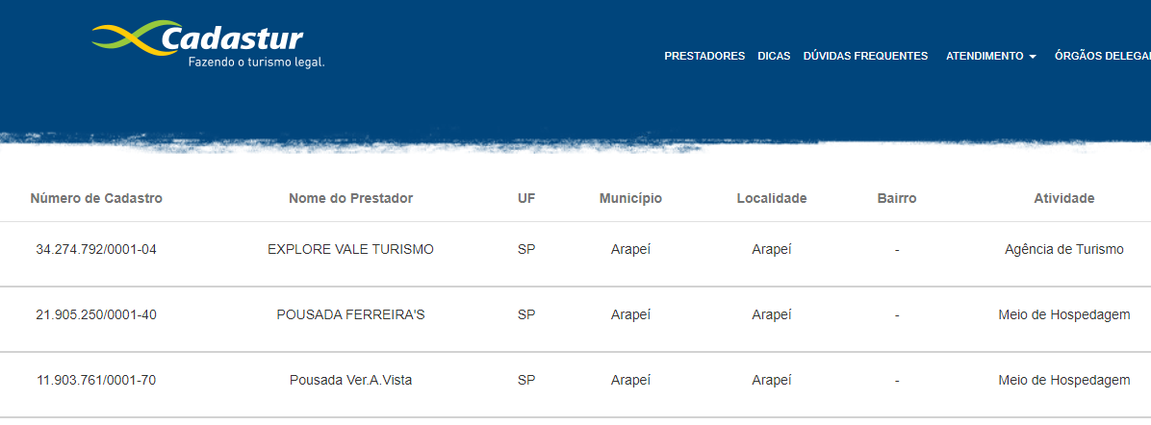

Anexo 2 - Serviços cadastrados de Bananal 1

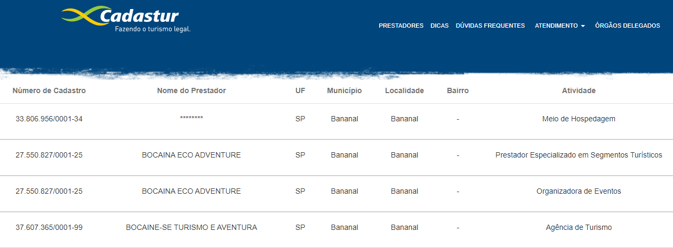

Anexo 3 - Serviços cadastrados de Bananal 2

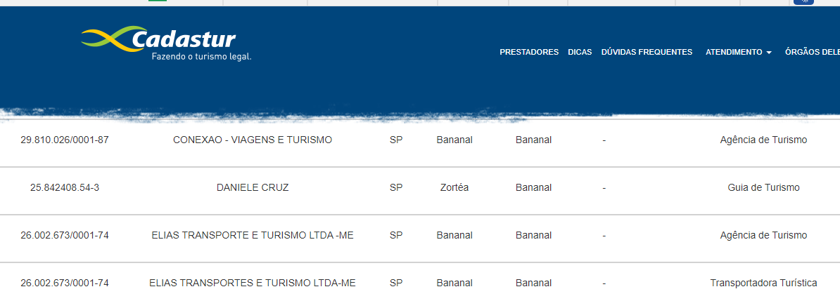
Anexo 4 - Serviços cadastrados de Bananal 3

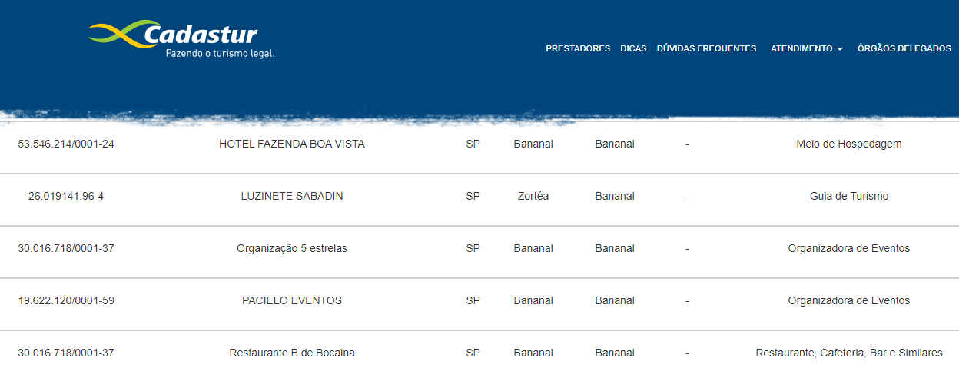

Anexo 5 - Serviços cadastrados de Bananal 4

Anexo 6 - Serviços cadastrados de Bananal 5

Anexo 7 - Serviços cadastrados de São José do Barreiro 1

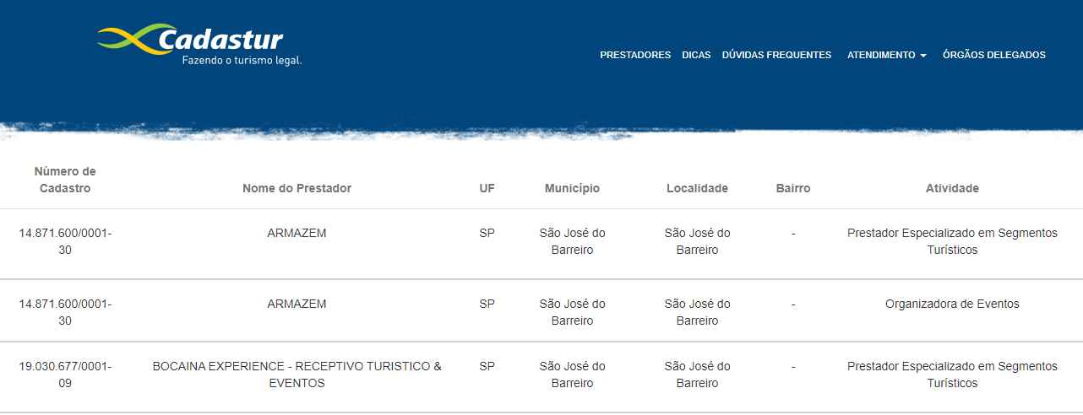

Anexo 8 - Serviços cadastrados de São José do Barreiro 2

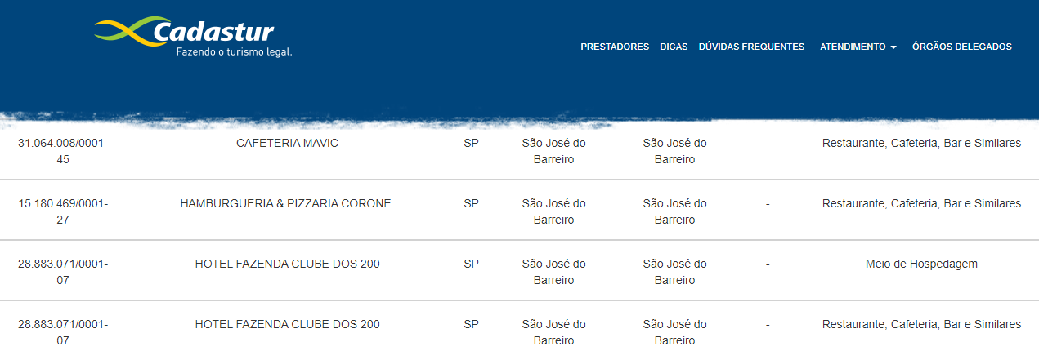

Anexo 9 - Serviços cadastrados de São José do Barreiro 3

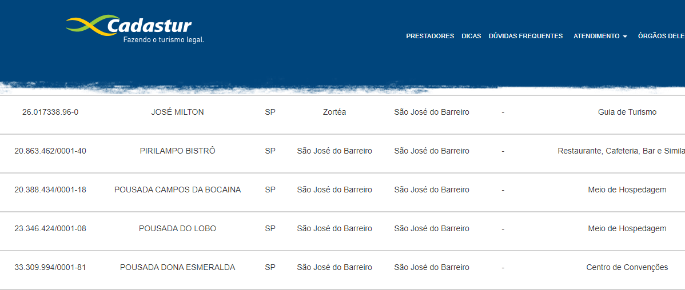

Anexo 10 - Serviços cadastrados de São José do Barreiro 4

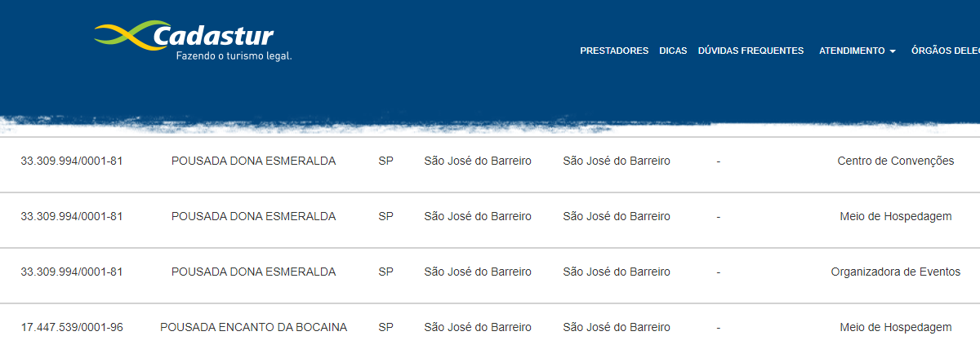

Anexo 11 - Serviços cadastrados de São José do Barreiro 5
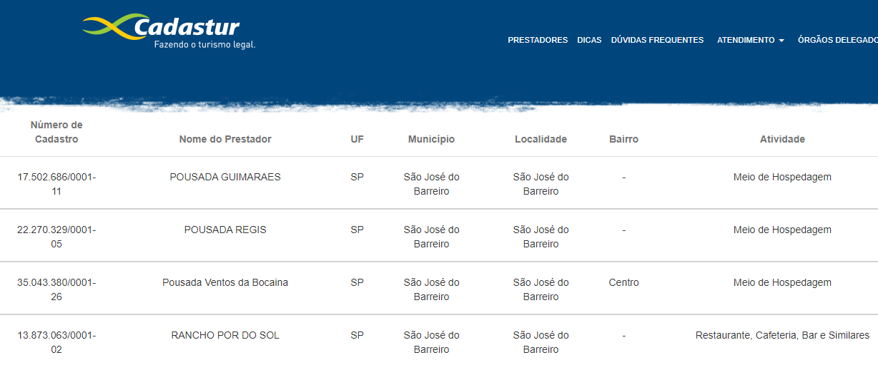
Anexo 12 - Serviços cadastrados de São José do Barreiro 6

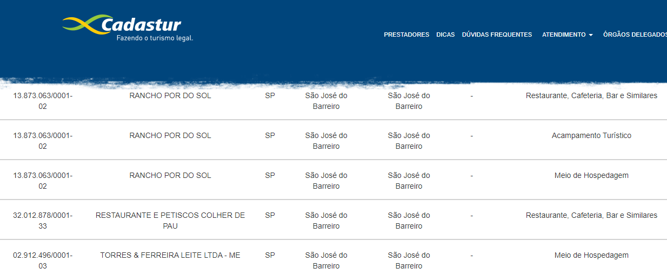

Anexo 13 - Serviços cadastrados de São José do Barreiro 7

Anexo 14 - Serviços cadastrados de São José do Barreiro 8

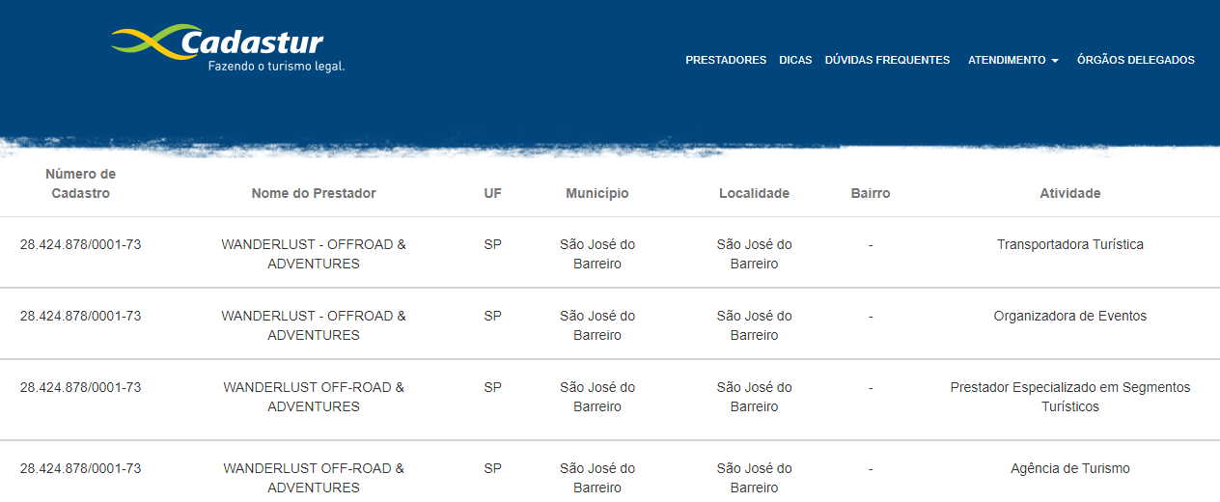

Anexo 15 - Serviços cadastrados de Silveiras

